**支付宝租房平台接入文档**

# 修订历史

|  |  |  |  |
| --- | --- | --- | --- |
| **版本** | **修订日期** | **修订内容** | **修订人** |
| V0.1 | 2017-7-19 | 创建文档 |  |
| V0.2 | 2017-11-06 | 文档细化 |  |
|  |  |  |  |
|  |  |  |  |
|  |  |  |  |
|  |  |  |  |
|  |  |  |  |

# 产品介绍

租房平台是支付宝基于生活服务的战略定位，从而实现在租房领域对用户提供更加深入的服务。租客可以通过租房产品，进行在线找房（包含查找免押金房源）、在线确认租约、在线交租(支付账单)、在线报修等操作。 公寓运营商和支付宝签约后，可将房源信息推送到租房平台，用户通过在线查看满意房源后，在电话预约或在线预约的时候，支付宝会提供对应的接口将预约信息及用户授权的身份信息给到公寓运营商，公寓运营商在自己的 SAAS 系统可进行（免押金）签约业务。公寓运营商发起签约后，将租约信息推送至平台，用户根据身份证信息匹配到对应的租约信息，从而进行租约信息的确认。确认后，公寓运营商将账单信息推送至平台，用户查看账单并进行支付。

## 名称解释

SPI：公寓运营商通过 OPENAPI 提供给租房平台调用的接口

# 开发者接入流程：

1. 同步租约；
2. 同步租约状态；

## 用户使用流程：

1. 用户进入支付宝-租房；
2. 和房东线下达成签约意向。房东 Sass 录入租约，然后把租约同步到支付宝租房平台

**页面流程：**

1. 我的
2. 查看租约
3. 租约确认

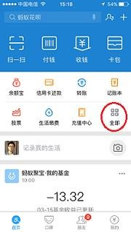 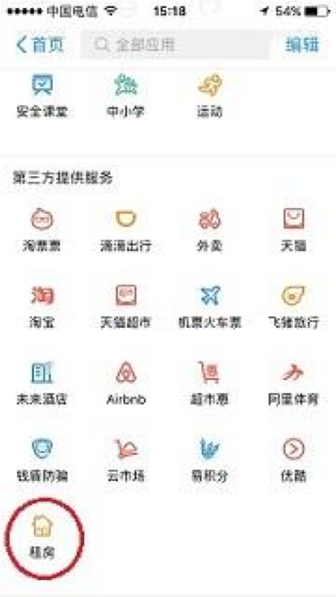

打开支付宝，选择第一张图的红框处“全部”，跳转到第二张图后，选择最后第三方提供服务下的 “租房”应用。

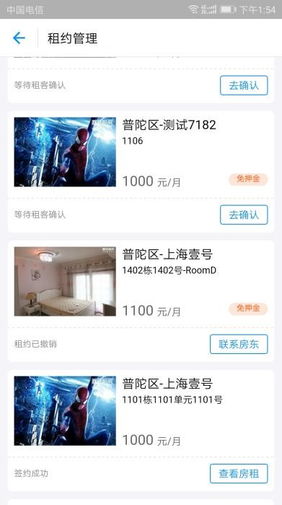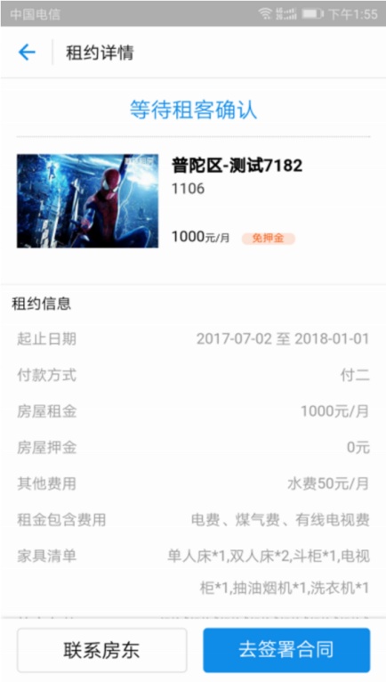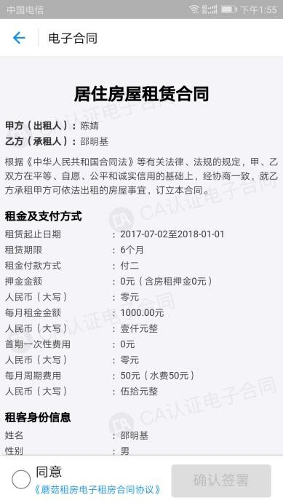

提供租约和合同的管理及确认功能

## 流程综述

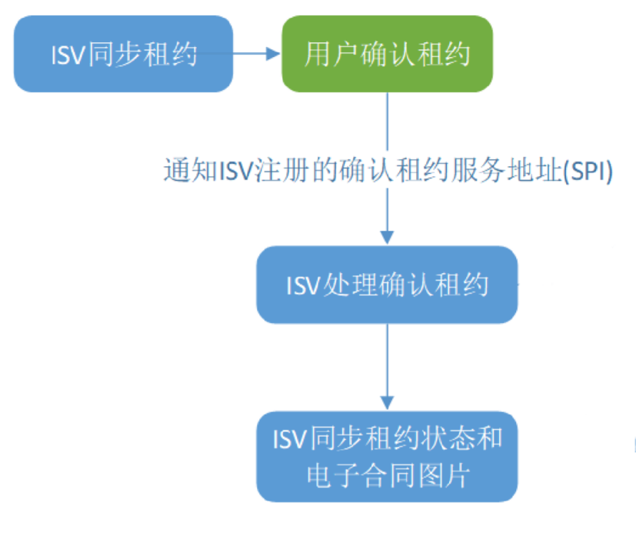

## 租约管理

### 场景

开发者同步租约相关信息(主要包含房间、价格、租期、证件号、证件类型、付款方式、是否免押金、家具清单、收租日、其他费用、租金包含费用、押金、状态等信息 )，接受用户确认租约操作和同步租约状态

### 流程

开发者平台

支付宝租房平台

用户

1

.

0

租约同步

：

alipay

.

eco

.

renthouse

.

lease

.

order

.

sync

2

.

1

异步通知开发者平台确认预约信息

1

.

2

同步结果返回

1

.

1

租约同步

2

.

0

用户确认租约

3

.

1

租约同步

3

.

0

租约状态同步

：

alipay

.

eco

.

renthouse

.

lease

.

state

.

sync

3

.

2

同步结果返回

### 接口说明

#### 租约同步（alipay.eco.renthouse.lease.order.sync）

**调用说明：** 房东在 SAAS 系统中，签约后推送

**提示：**

租约状态存在四中状态：未确认、已确认、已退房、已撤销，默认为未确认状态，此时需要用户登录支付宝租房平台进行确认业务

#### 确认租约 SPI（alipay.eco.renthouse.lease.contract.confirm）

**调用说明：**

异 步 通 知 确 认 租 约 ， 需 要 在 公 寓 运 营 商 服 务 地 址 注 册（alipay.eco.renthouse.ka.service.create）里注册

#### 租约状态同步（alipay.eco.renthouse.lease.state.sync）

**调用说明：**

公寓运营商租约确认、撤销或退房操作，可通过此接口同步状态。同时，如果公寓运营商存在电子合同业务，也可通过此接口中的参数，将电子合同传输至租房平台。